Конспект занятия по внеклассному чтению в 5 классе

по теме: «В.А. Осеева. "Волшебное слово"»

**Цели:** продолжать знакомить детей с рассказом В.А.Осеевой “Волшебное слово”, сформировать умение анализировать художественное произведение на доступном для детей уровне.

*1.Образовательная:* Учить детей строить план произведения на заданную тему, отвечать на вопросы, умение подтверждать свои высказывания цитатами из текста;  
*2.Воспитательная:* Воспитание личностных качеств: активности, любознательности, доброжелательного отношения к окружающим.

*3.Развивающая:* Развивать мышление, слуховое и зрительное восприятие, связную речь.  
*4.Коррекционная:* Обогащать активный и пассивный словарь детей. Развивать фонематический слух, автоматизация звукопроизношения.

**Оборудование**: книга В. Осеевой «Волшебное слово»; портрет писательницы; выставка книг В. Осеевой; презентация к занятию, иллюстрации к рассказу «Волшебное слово», выставка книг автора.

**Словарь:** покосился, стряпает, буркнул , путешественник, начерченные.

Ход занятия:

1**.Вступительная беседа:**

- Сегодня на нашем занятии мы будем говорить о произведениях детской писательницы Валентины Осеевой.

**2.Работа в читательских дневниках:**

-Запишите тему занятия: «В.Осеева «Волшебное слово»

**3.Работа по выставке книг:**

-Итак, какие же рассказы написаны Валентиной Осеевой?

-Вспомните, какой рассказ вам надо было прочитать дома?

**4. Словарная работа**

- На прошлом занятии мы разбирали значение слов.

-Сейчас к табличкам со словами вы должны подобрать значение слова.

Покосился- посмотрел

Стряпает-печет пироги

Буркнул - тихо сказал

Начерченные линии – нарисованные

**5. Беседа по вопросам**

1. Как зовут мальчика?
2. Что было в руке у старика?
3. Как зовут девочку?
4. Кого попросил Павлик, чтобы его взяли кататься на лодке?
5. Что пекла бабушка?
6. На чем чертил старик зонтиком?
7. Что попросил Павлик у Лены?
8. На чем хотел покататься Павлик?
9. Как назвал старика Павлик?
10. Какое волшебное слово сказал старик?

**6. Составление плана рассказа (таблички)**

-Давайте составим план рассказа, выбирая нужные таблички **(сначала, потом)**

**Павлик рассказал старику о своей обиде:**

1.Бабушка прогнала из кухни прямо тряпкой

2.Лена не дала краски

3.Брат не взял кататься на лодке

**Старик сказал Павлику «волшебное» слово**

1.Бабушка угостила Павлика пирожком

2.Лена дала Павлику синюю краску

3.Брат взял кататься на лодке.

**7. Дидактическая игра «Волшебный цветок»**

- Давайте вспомним, какие добрые слова вы знаете.

-Надо из слов, записанных на лепестках, составить волшебный цветок.

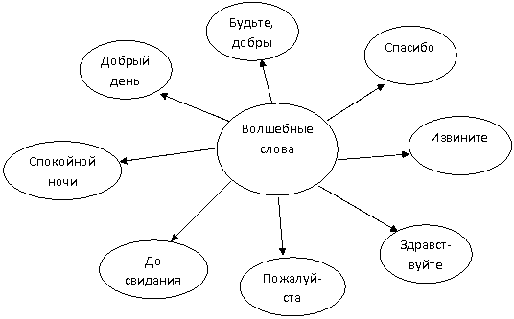

-Молодцы, справились с заданием.

-- Скажите, а какое « волшебное» слово вы услышали в рассказе Валентины Осеевой? (пожалуйста)

**8.Физминутка :игра на внимание «Пожалуйста»**

**-**Вы выполняете упражнение только тогда, когда услышите слово «пожалуйста».

-Встаньте, пожалуйста!

-Руки вверх!

-Пожалуйста, руки вверх!

-В стороны!

-Пожалуйста, в стороны!

-Пожалуйста вниз!

-Руки на пояс!

-Пожалуйста, руки на пояс!

-Наклоны туловища вправо и влево, начинай!

-Пожалуйста, начинай!

-Закончить упражнение!

-Пожалуйста, закончите упражнение!

-Пожалуйста, садитесь!

**9. Выборочное чтение (выбор фраз из текста к иллюстрациям)**

**10. Чтение по ролям отрывка из текста**

**11.Викторина – презентация «Кто самый внимательный?»**

-Надо ответить на вопросы:

1.Кто главный герой рассказа? ( Павлик, Юрик)

2.Какое волшебное слово сказал старичок Павлику? (спасибо, пожалуйста, доброе утро)

3.Вспоминая старичка , Павлик сказал? («Эх ты, путешественник!», «Волшебник, волшебник!», «Голубчик мой!»)

**12. Итог**:

- Молодцы, вы сегодня очень хорошо занимались**.** Я думаю, что рассказ Валентины Осеевой «Волшебное слово» научил вас добру и доброму отношению к окружающим.

Филиал КГК ОУ « Алтайская краевая общеобразовательная школа №1» г. Рубцовска

Конспект

занятия по внеклассному чтению в 5 классе

Тема: *В.Осеева «Волшебное слово»*

**Разработала:** воспитатель ГПД

Беккер Лилия Дмитриевна

Г. Рубцовск

2015 г.